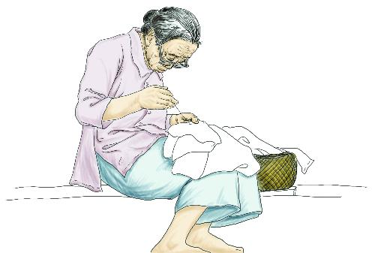
基 隆 市 國 際 工 商 經 營 研 究 社

30屆母親節

活動名稱：慶祝母親節團康活動
參加對象：社友、眷屬及最偉大的母親
時 間：105年5月7日(星期六)09:00~14:30時
地 點：德安里里民大會堂(基隆市復興路259巷1號)
內 容：
09:00~09:30  09:30~10:00  10:00~10:10  10:10~11:30  11:30~12:30  12:30~14:30 | 會場佈置  社友報到  社長致詞  贈送媽媽康乃馨、溫馨感恩情、慶生會  午餐聯誼  卡拉OK歡唱、整理會場    活動結束
預算支出：
NO | 內 容 | 金 額
1 | 場地費 | 1500
2 | 外燴餐點 | 12000
3 | 60份鮮花 | 500
4 | 伴手禮 | 8000
5 | 酒、飲料、水 | 3000
合計 |  | 25000

社長；曹 鉦 理事：許俊生 主委：傅瑾

